Πρέπει ή όχι να βοηθάω το παιδί με τα μαθήματα του σχολείου;
Το πρώτο πράγμα που πρέπει να κάνει, λοιπόν, ο γονιός είναι να :
-Να δημιουργήσει για το παιδί το κατάλληλο και ευχάριστο περιβάλλον, ώστε να μπορεί να διαβάσει συγκεντρωμένο και με κάποιον βασικό εξοπλισμό (μολύβια, γόμες, χάρακες κ.λ.π.).
-Να κλείνει τηλεοράσεις και υπολογιστές την ώρα του διαβάσματος, ώστε να μην αποσπάται η προσοχή του παιδιού.
-Αν υπάρχουν δύο ή τρία παιδιά στο σπίτι που πρέπει ταυτόχρονα να διαβάσουν, είναι χρήσιμο να έχει το καθένα τον δικό του χώρο, ώστε να μην ενοχλεί το ένα το άλλο.
-Να φτιάξει μαζί με το παιδί ένα πρόγραμμα, π.χ. ότι το διάβασμα θα γίνεται αμέσως μετά το μεσημεριανό φαγητό ή ότι το παιδί θα ξεκουράζεται για λίγη ώρα αφού επιστρέψει και θα διαβάζει μετά. Στη συνέχεια, καλό είναι να γίνει ένα πρόγραμμα ως προς την σειρά των μαθημάτων που θα διαβάζει, π.χ. πρώτα ασκήσεις μαθηματικών, μετά γραμματική, μετά χειροτεχνίες και στο τέλος ανάγνωση.
-Να αποτελεί «πηγή» για το παιδί. Είναι βέβαιο, ειδικά για τα πιο μικρά παιδιά, ότι πολύ συχνά θα έχουν απορίες σχετικά με κάποια μαθήματα. Και είναι εξίσου βέβαιο ότι θα έρθει η στιγμή που ούτε εσείς δεν θα μπορείτε να απαντήσετε σε αυτές. Στην περίπτωση αυτή, καλό είναι να δώσετε λίγο χρόνο στο παιδί να λύσει μόνο του το πρόβλημα, μπαίνοντας στην διαδικασία να σκεφτεί και να αποφασίσει. Όμως, αν πραγματικά δυσκολεύεται είναι σημαντικό να είστε εκεί γι’αυτό, ώστε να μη νιώθει παραμελημένο. Έτσι, μπορείτε να το βοηθήσετε σε μία-δύο ασκήσεις, όμως -αφού του δείξετε τον τρόπο- στη συνέχεια αφήστε το να προσπαθήσει μόνο του.
-Να εξηγήσει στο παιδί «γιατί» πρέπει να κάνει τα μαθήματά του. Τα περισσότερα παιδιά αντιμετωπίζουν τα μαθήματα στο σπίτι ως μια τρομακτική αγγαρεία, την οποία θέλουν με κάθε τρόπο να αποφύγουν. Ο λόγος είναι ότι πιθανότατα κανείς δεν τους έχει εξηγήσει γιατί η διαδικασία αυτή είναι σημαντική. Το «για να γίνεις καλός μαθητής» και «να πάρεις καλούς βαθμούς» λίγο απασχολεί ένα παιδί 6-7 χρονών (μεταξύ μας, λίγο θα έπρεπε να απασχολεί και τους γονείς). Ο γονιός, αντίθετα, θα πρέπει να εξηγήσει στο παιδί ότι μόνο μέσω του διαβάσματος θα μάθει πράγματα σπουδαία για τον κόσμο που ζει, ότι με αυτά που θα μάθει η ζωή του θα γίνει πιο ενδιαφέρουσα και πιο εύκολη. Δώστε παραδείγματα, λοιπόν, στο παιδί σας στο «γιατί» είναι σημαντικό να ξέρει μαθηματικά και γραφή και ανάγνωση και -στη συνέχεια- φυσική και γεωγραφία και αγγλικά.
-Να κουβεντιάσει με τον δάσκαλο για το τι ακριβώς θα πρέπει να κάνει στο σπίτι με το παιδί. Το πιθανότερο είναι ότι ο δάσκαλος του παιδιού θα σας δώσει κάποιες κατευθύνσεις ως προς το πόσο πρέπει να βοηθάτε το παιδί με τα μαθήματα.
-Να έχει ρόλο «ελεγκτικό». Τον πρώτο καιρό θα πρέπει αφενός να ελέγχει τι μαθήματα έχει το παιδί για την επόμενη μέρα, αφετέρου να τσεκάρει ότι έχει βάλει τα σωστά βιβλία στη σάκα του. Στη συνέχεια, είναι σημαντικό να ενημερώνεται για τις επιδόσεις του παιδιού στα τεστ, ώστε να γνωρίζει τις αδυναμίες του. Τέλος, να μην αμελεί να πηγαίνει στις σχολικές συναντήσεις, όπου θα έχει καλύτερη εικόνα για την πορεία του παιδιού.
Η σωστή ισορροπία
Στο δια ταύτα, η έμφαση πρέπει να δοθεί στο ότι ο γονιός μπορεί να βοηθά το παιδί να κάνει τα μαθήματά του, αλλά όχι να τα κάνει αυτός για εκείνο. Μπορεί, βέβαια να τσεκάρει αν το παιδί τελείωσε με όλα τα μαθήματα της επόμενης ημέρας και αν τα έκανε σωστά, χωρίς όμως να του δώσει εκείνος έτοιμες τις λύσεις και φυσικά αν όλα τα σωστά βιβλία και τετράδια είναι στην τσάντα για την επόμενη μέρα.
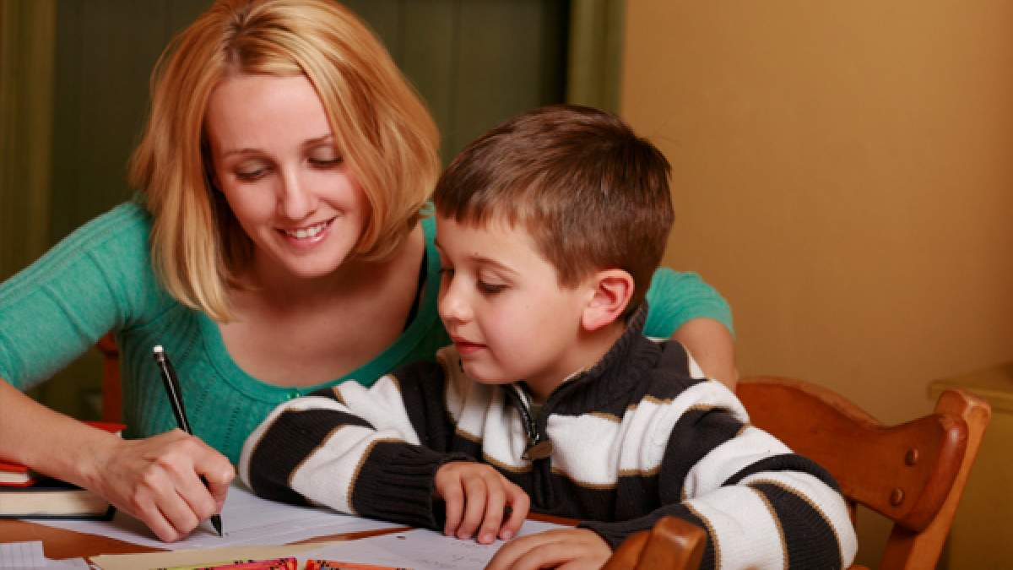
ΠΗΓΗ: www.mama365.gr

